Camera MIPI 协议理解

一、D-PHY
1、传输模式
LP（Low-Power） 模式：用于传输控制信号，最高速率 10 MHz
HS（High-Speed）模式：用于高速传输数据，速率范围 [80 Mbps， 1Gbps] per Lane
传输的最小单元为 1 个字节，采用小端的方式及 LSB first，MSB last。
2、Lane States
* LP mode 有 4 种状态： LP00、LP01（0）、LP10（1）、LP11 （Dp、Dn）
* HS mode 有 2 种状态： HS-0、HS-1
各状态对应的Dp，Dn定义如下:
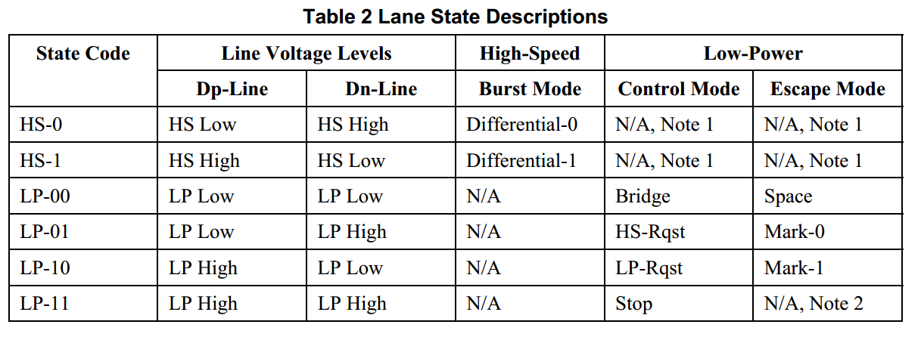
MIPI D-PHY Specification-1.0, P35

HS 发送器发送的数据 LP 接收器看到的都是 LP00，

3、Lane Levels
* LP： 0 ~ 1.2V
* HS： 100 ~ 300mV，HS common level = 200mV，swing = 200 mv
对应到高通平台，高通文档把各个状态对应的high，low具体到了电压值：
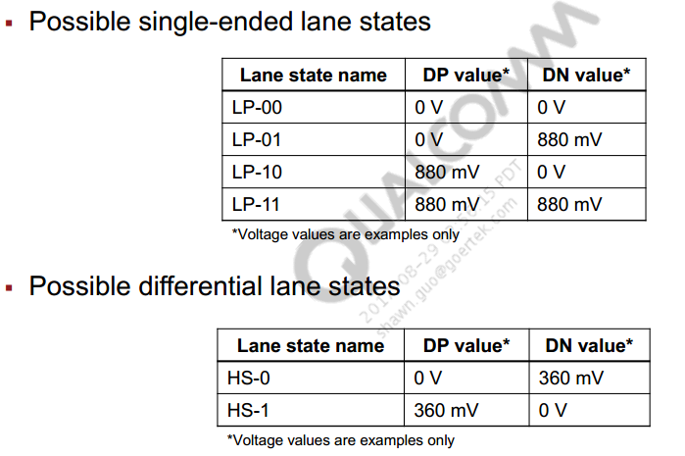
其中Single-ended land states即LP模式，differential lane states即HS模式。

4、操作模式
在数据线上有 3 种可能的操作模式：Escape mode, High-Speed (Burst) mode and Control mode，下面是从停止状态进入相应模式需要的时序：
* Escape mode 进入时序：LP11→LP10→LP00→LP01→LP00，退出时序：LP10→LP11
当进入 Escape mode 需要发送 8-bit entry command 表明请求的动作，比如要进行低速数据传输则需要发送 cmd： 0x87，进入超低功耗模式则发送 cmd： 0x78。在 DSI 中 LP 通讯只用 Data Lane 0。
* High-Speed mode 进入时序：LP11→LP01→LP00→SoT(0001_1101)，退出时序：EoT→LP11，时序图如下：
* Turnaround 进入时序：LP11→LP10→LP00→LP10→LP00，退出时序：LP00→LP10→LP11
这是开启 BTA 的时序，一般用于从 slave 返回数据如 ACK： 0x84。
5、时序要求
在调试 DSI 或者 CSI 的时候， HS mode 下的几个时序非常重要：T_LPX，T_HS-SETTLE ≈ T_HS-PREPARE + T_HS-ZERO，T_HS-TRAIL，一般遵循的原则为：Host 端的 T_HS-SETTLE > Slave 端的 T_HS-SETTLE。
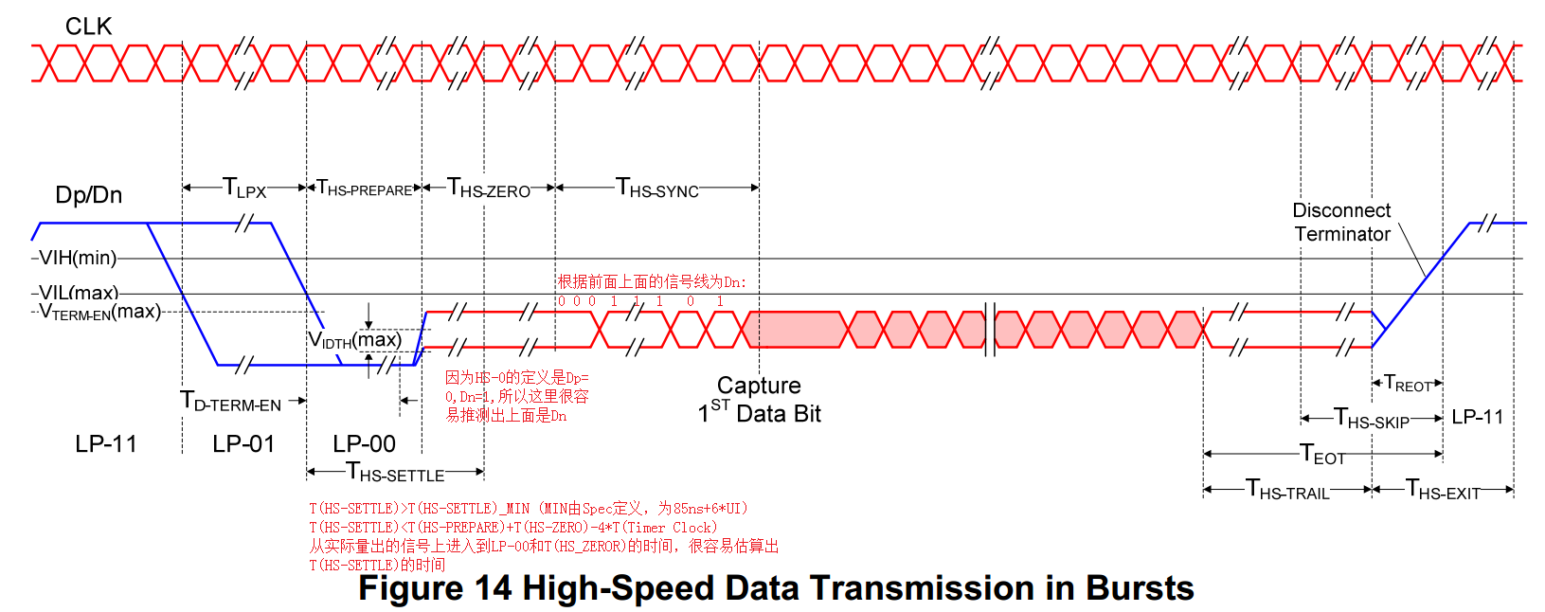
6、数据包类型
短包：4 bytes，由 3 部分组成：
* Data Identifier (DI) * 1byte： Contains the Virtual Channel[7:6] and Data Type[5:0].
* Packet Data * 2byte：Length is fixed at two bytes
* Error Correction Code (ECC) * 1byte：allows single-bit errors to be corrected and 2-bit errors to be detected.
长包：6 ~ 65541 bytes，同样由 3 部分组成：
* Packet Header(4 bytes) - 包头
Data Identifier (DI) * 1byte：Contains the Virtual Channel[7:6] and Data Type[5:0].
Word Count (WC) * 2byte：defines the number of bytes in the Data Payload.
Error Correction Code (ECC) * 1byte：allows single-bit errors to be corrected and 2-bit errors to be detected.
* Data Payload(0~65535 bytes) - 有效数据
Length = WC × bytes
* Packet Footer(2 bytes)：Checksum - 包尾
If the payload has length 0, then the Checksum calculation results in FFFFh
If the Checksum isn’t calculated, the Checksum value is 0000h

7,
MIPI规定，传输过程中，包内是200mV、包间以及包启动和包结束时是1.2V，两种不同的电压摆幅，需要两组不同的LVDS驱动电路在轮流切换工作；为了传输过程中各数据包之间的安全可靠过渡，从启动到数据开始传输，MIPI定义了比较长的可靠过渡时间，加起来最少也有600多ns；而且规定各个时间参数是可调的，所以需要一定等待时间，需要缓存，我们用寄存器代替FIFO，每通道128Byte。
数据与时钟的相位关系：
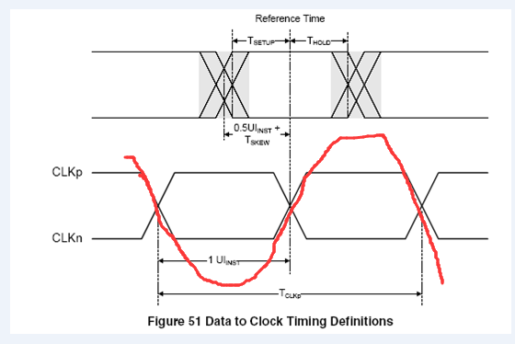
CLKp是高电平，CLKn是低电平的时候，差分信号表现为高电平。
CLKn是高电平, CLKp是低电平的时候，差分信号表现为低电平。
所以结果就可以等效成红线描述的正弦。
从正弦可以看出，data在clk的高电平和低电平都有传输数据。
数据通道进入和退出SLM(即睡眠模式)的控制：
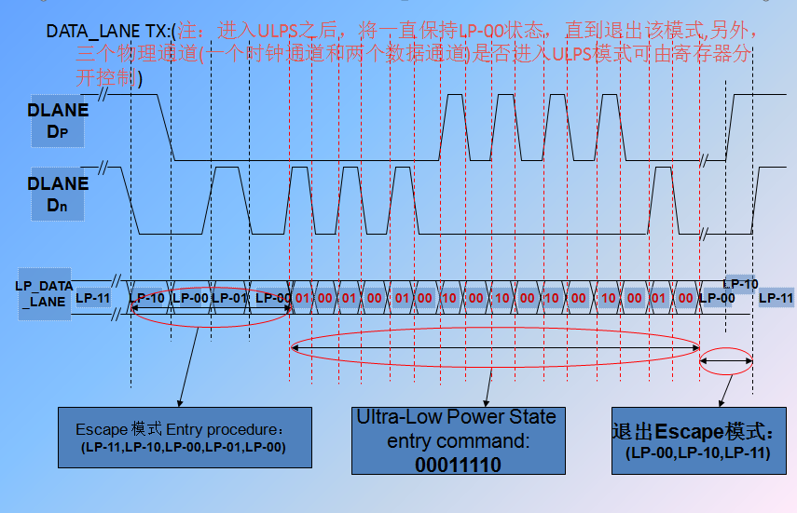
mipi信号传输分为单端和差分传输。例如：
LP-00, LP-01, LP-10, LP-11 (单端)
HS-0, HS-1 (差分)
Ultra-Low Power State entry command: 00011110 是差分传输，读取方法和上面提到的clk是一样的，需要注意的是Dp和Dn如果同时是高电平或同时是低电平的时候是无效数据，这个时候大概对应的是clk正弦的峰值，只有其中一个是高一个是低才是有效的差分数据。

Camera Serial Interface 2
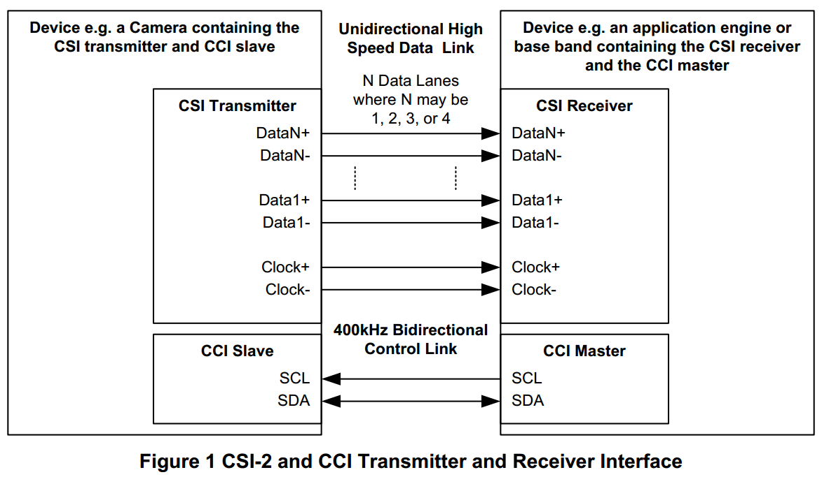
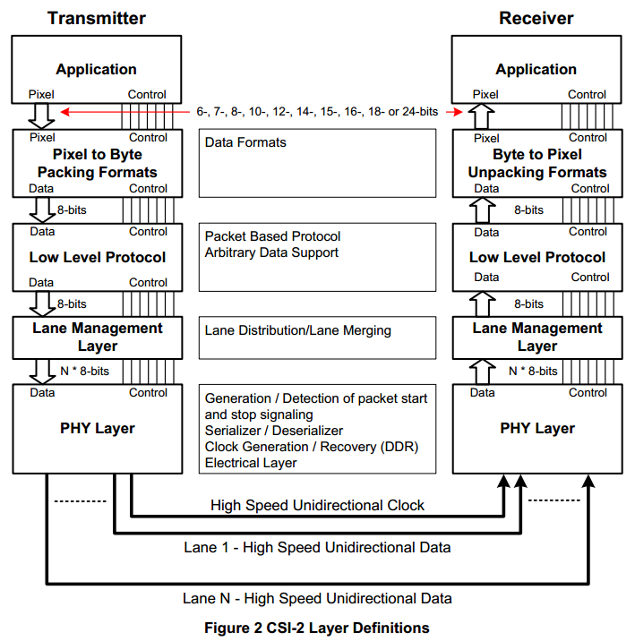
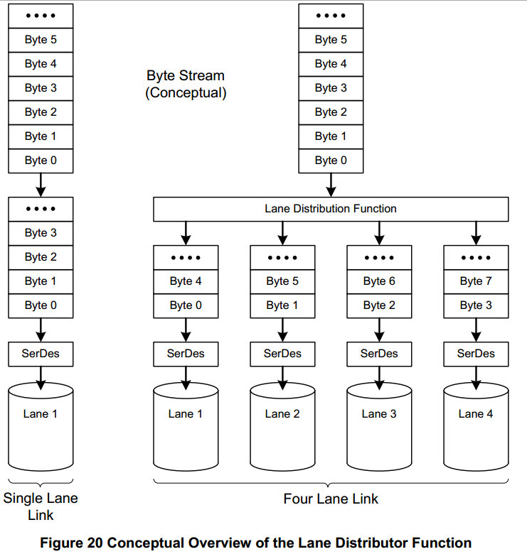
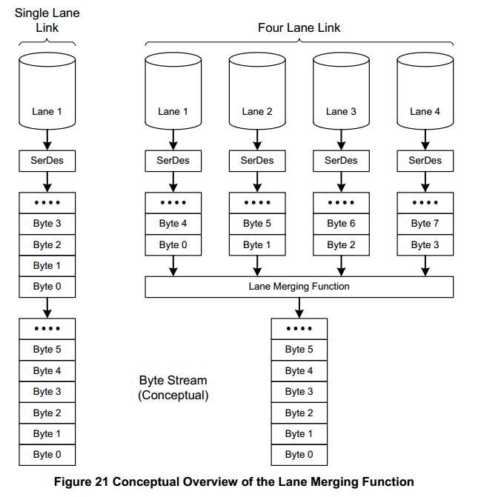
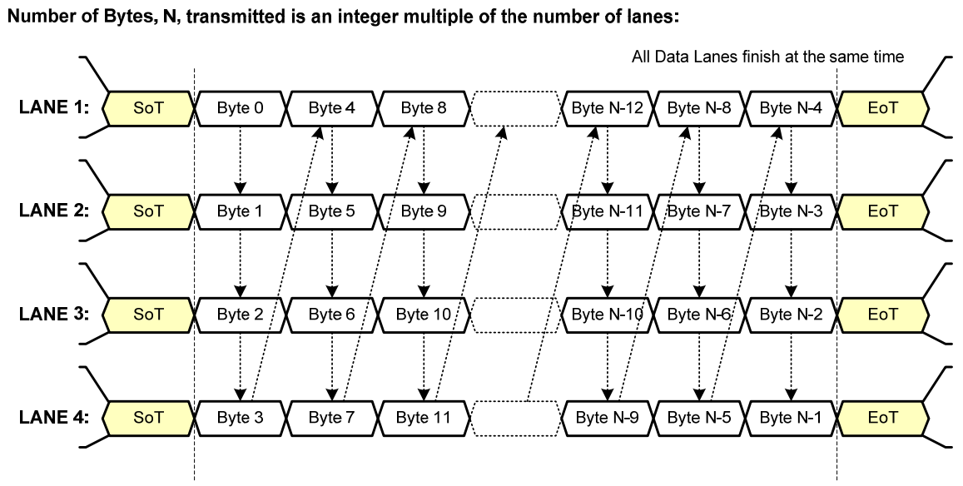

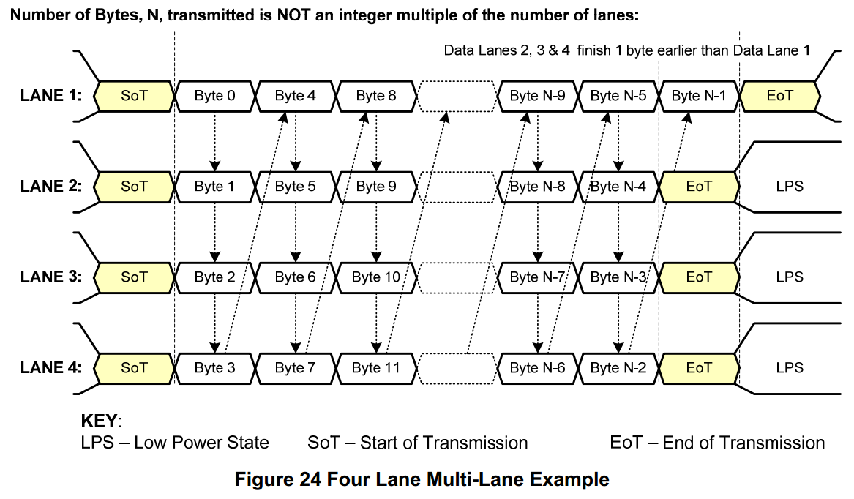
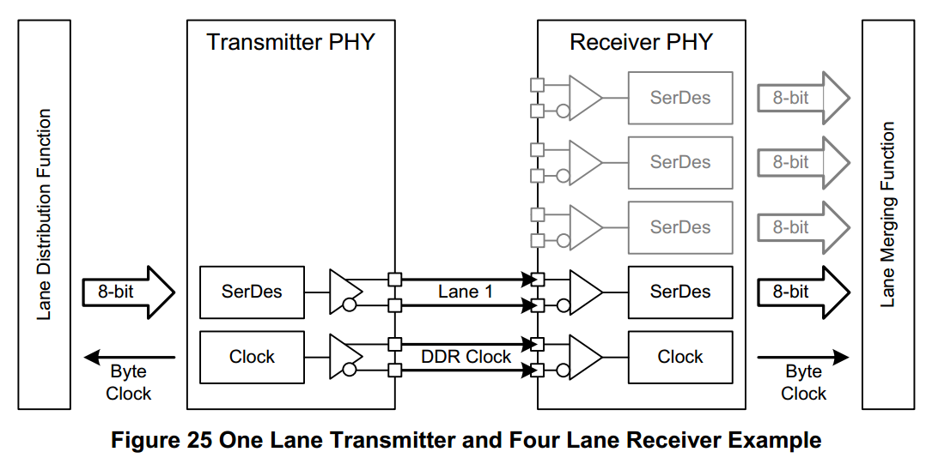
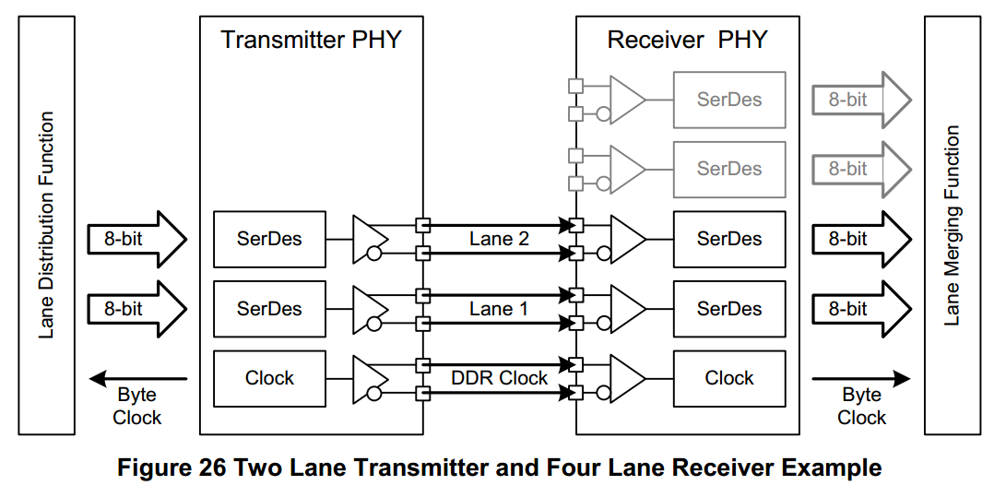
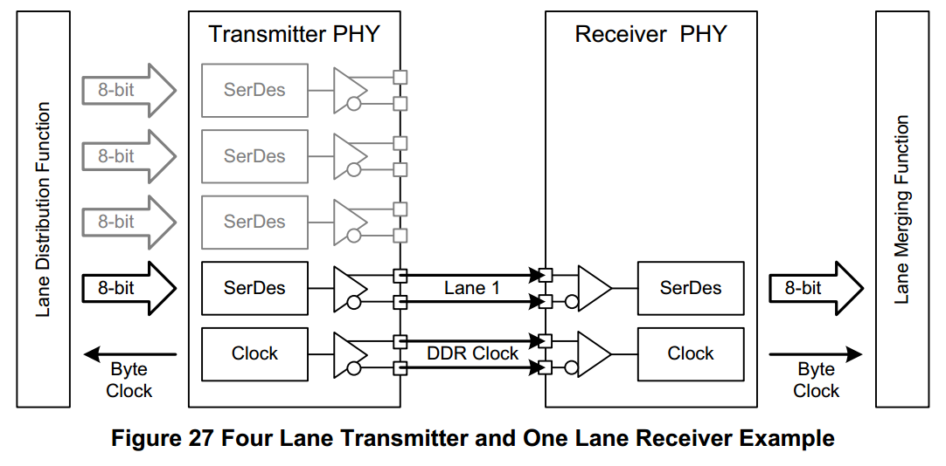
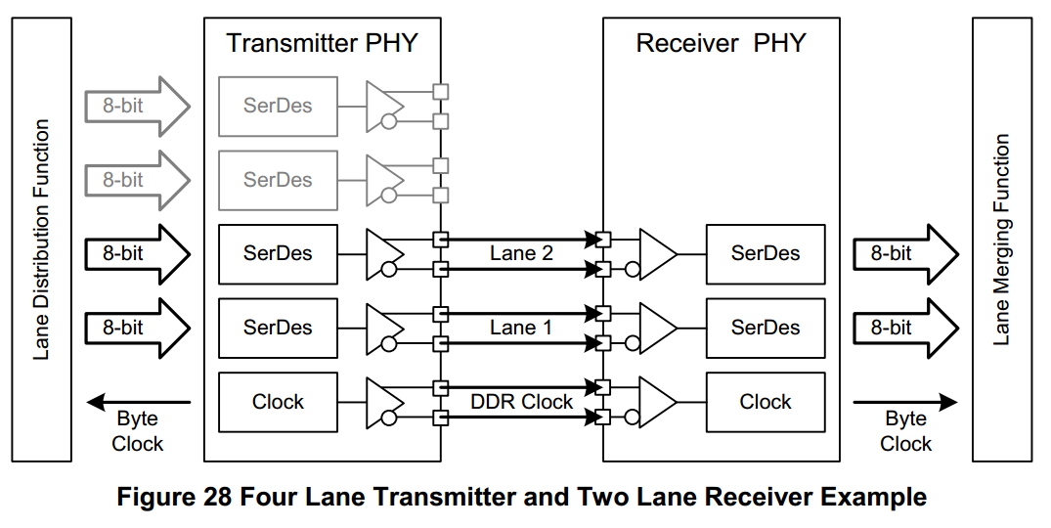
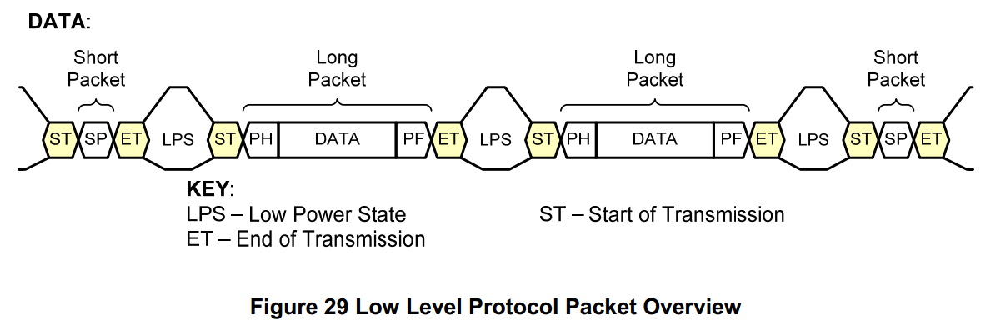
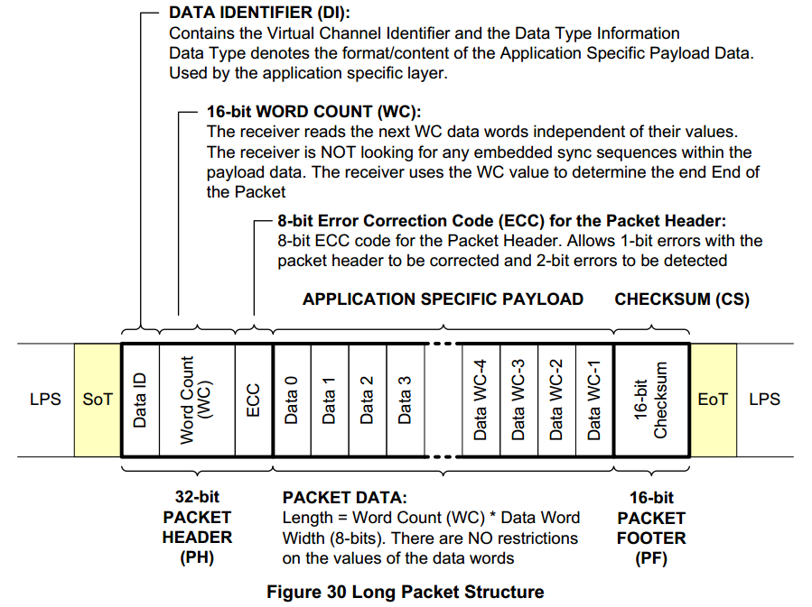
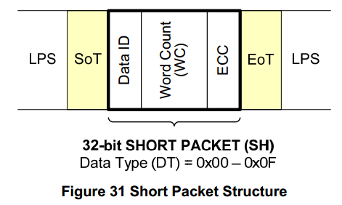
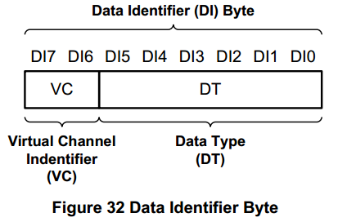
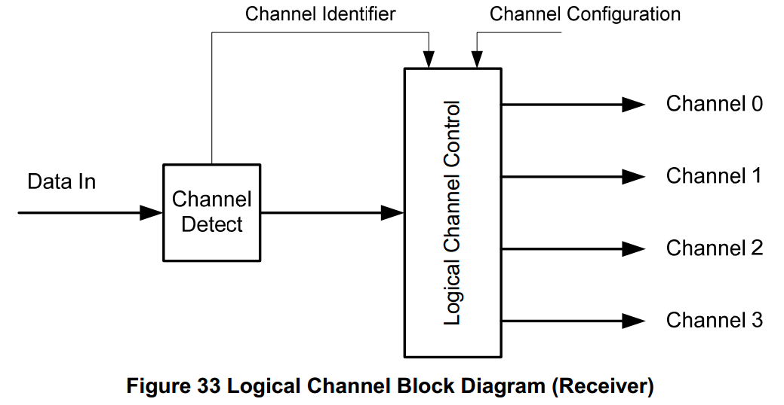
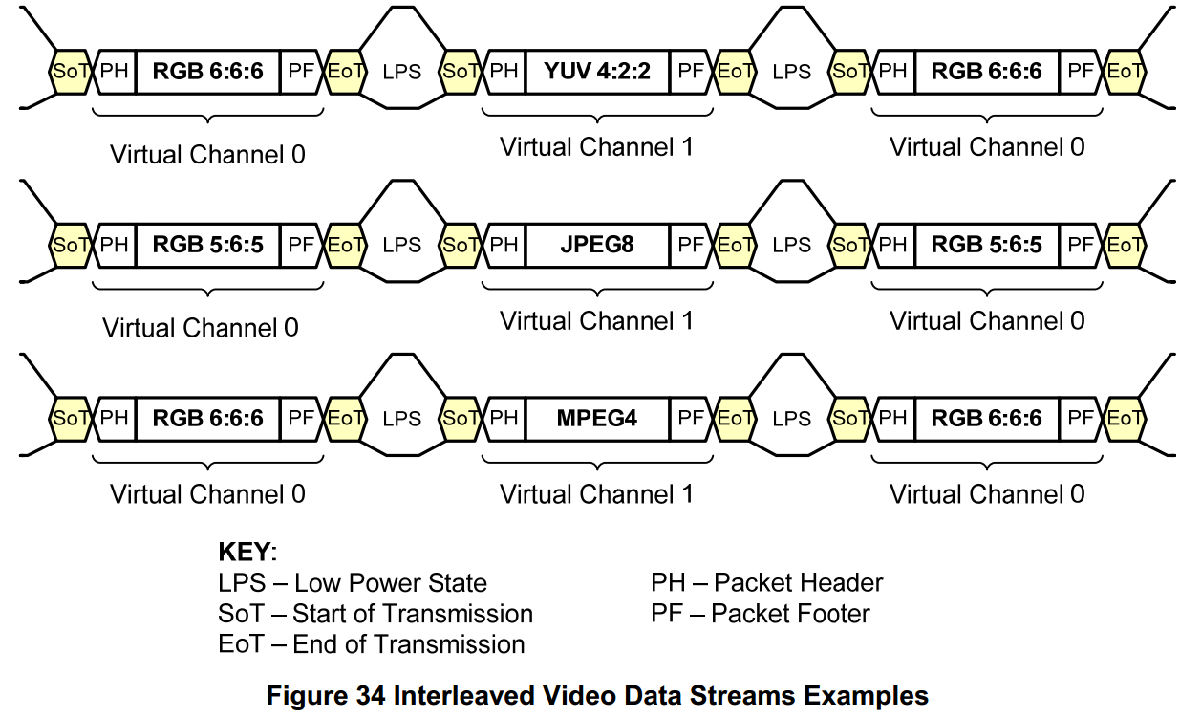
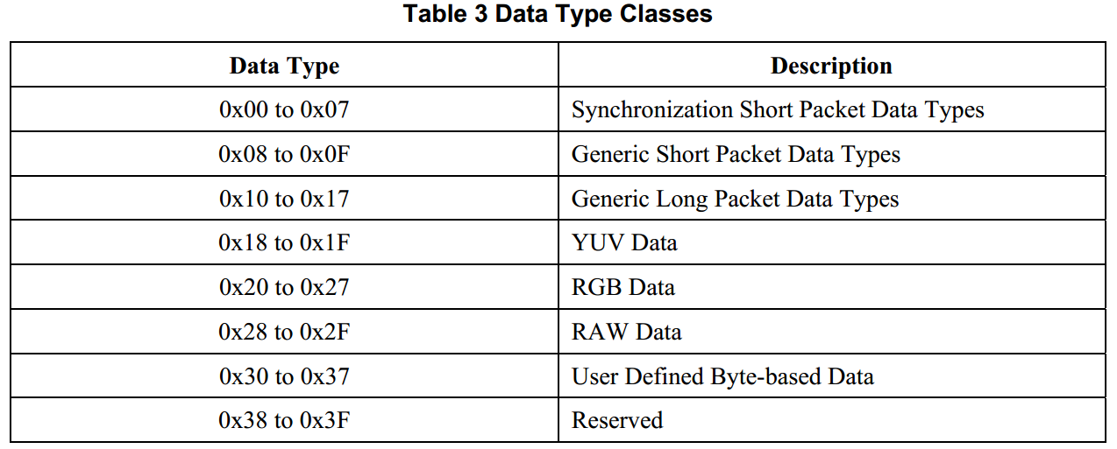
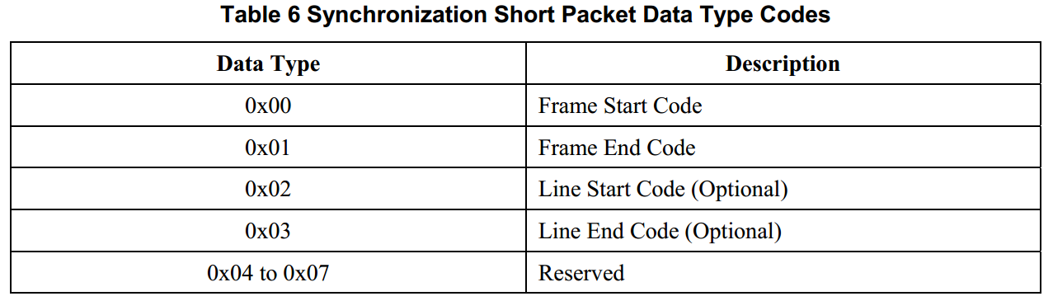
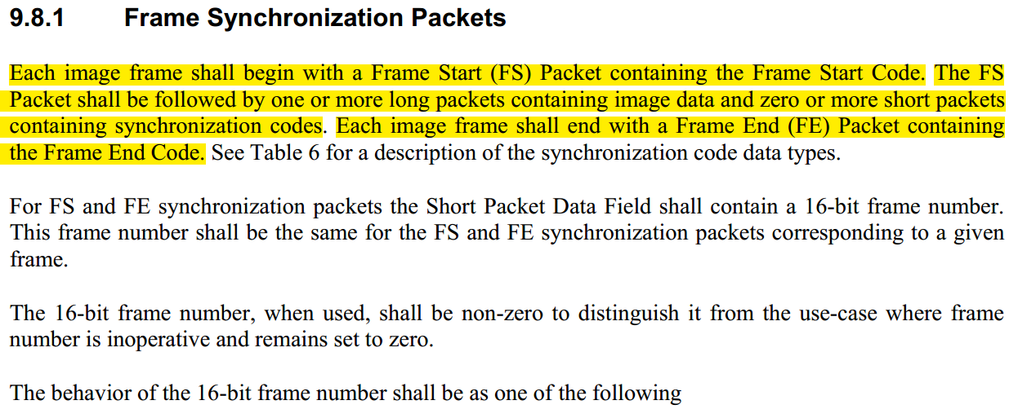
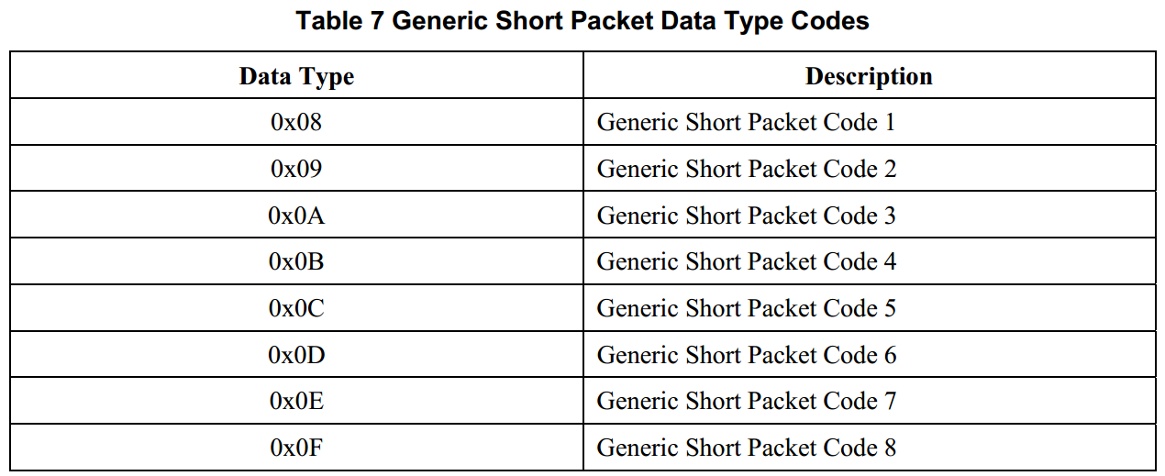
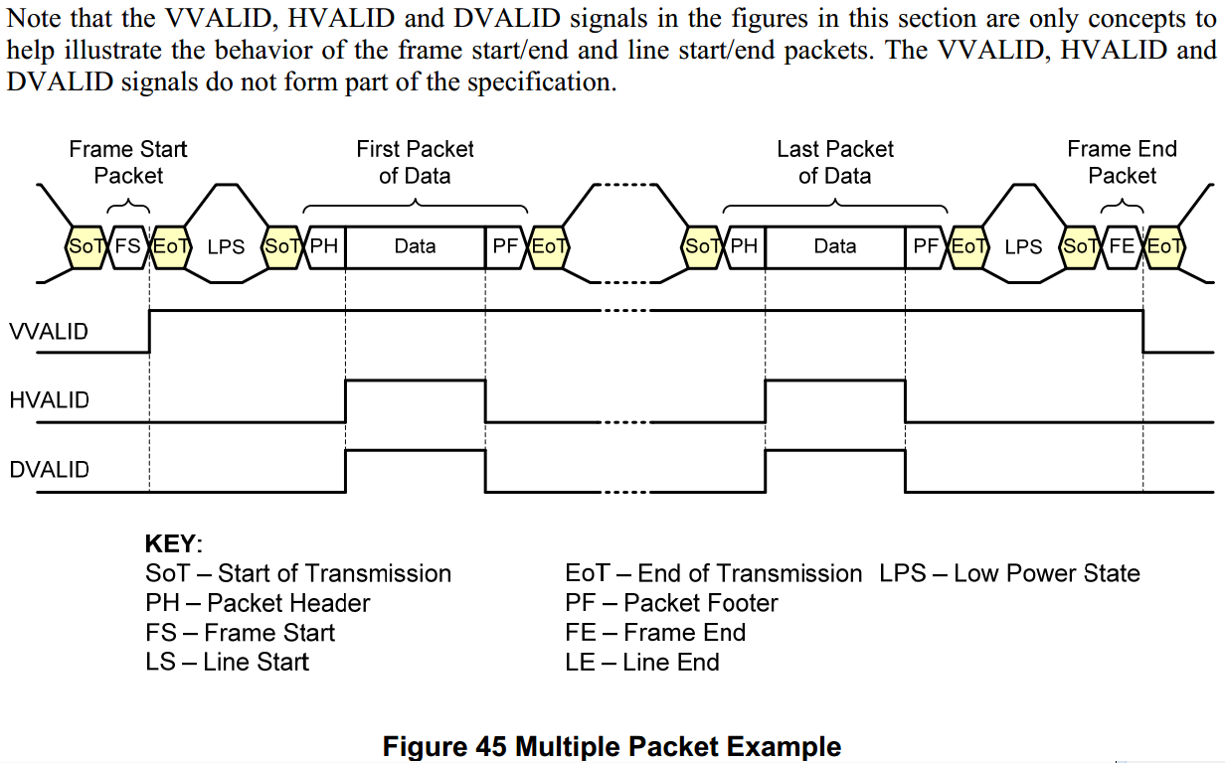
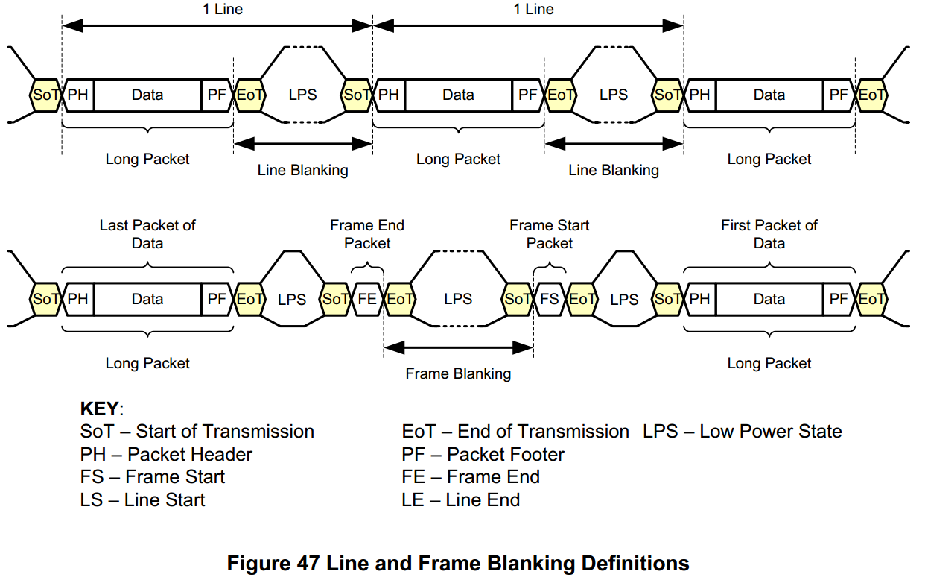
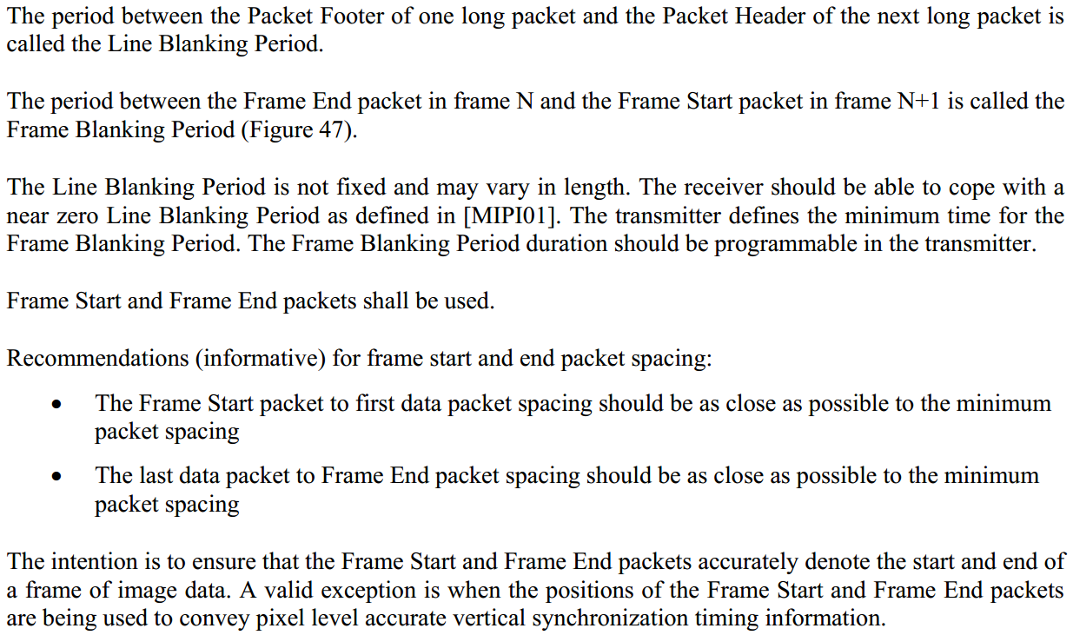
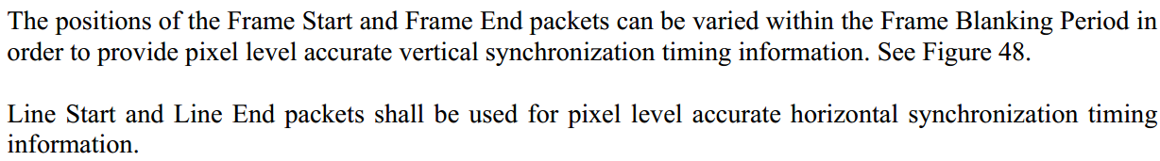
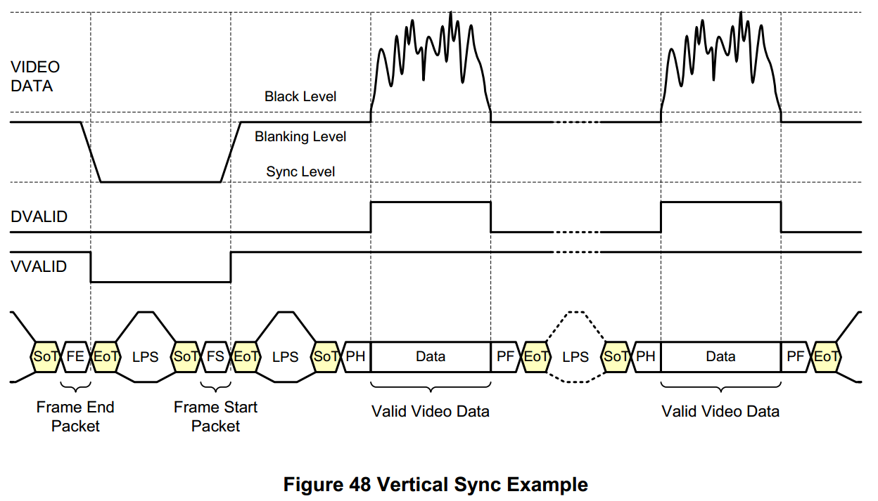
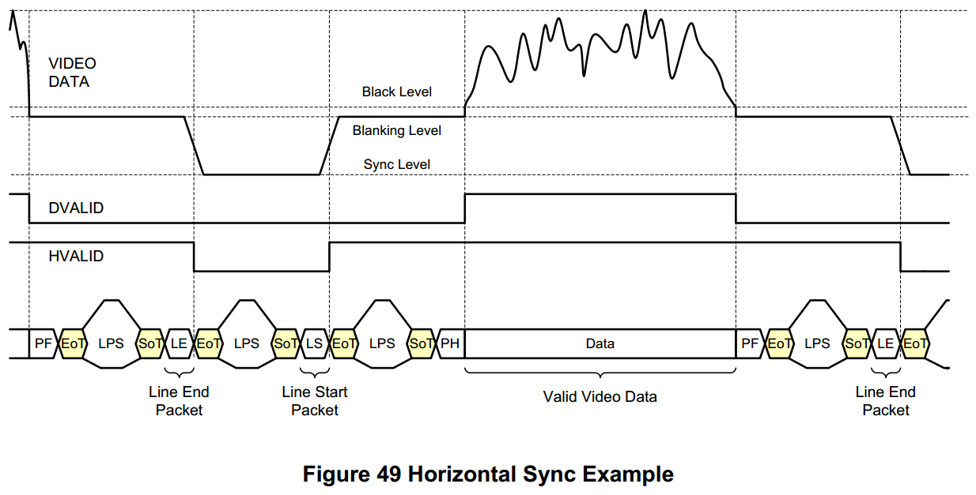
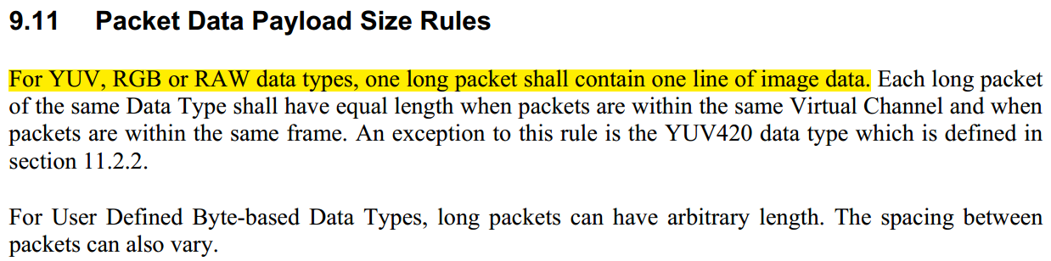
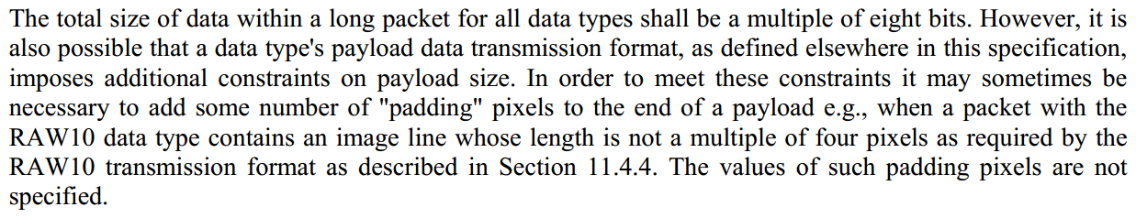

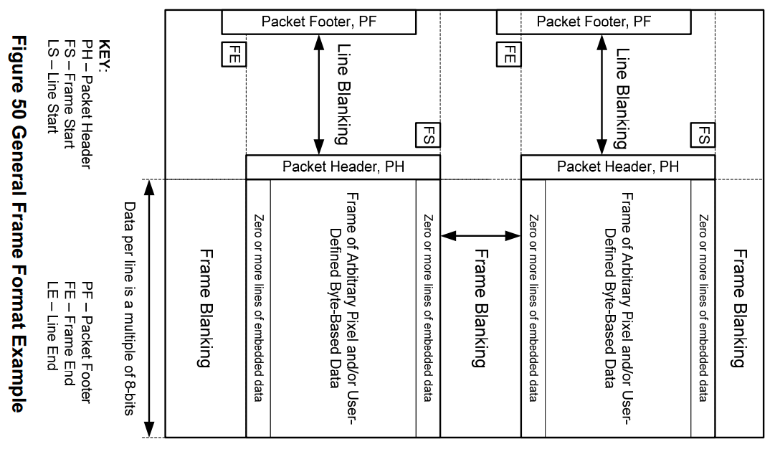
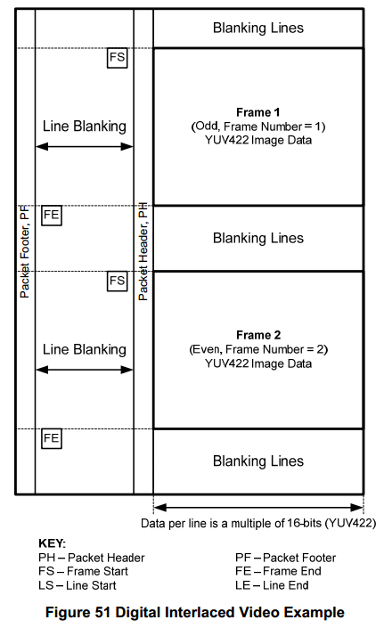
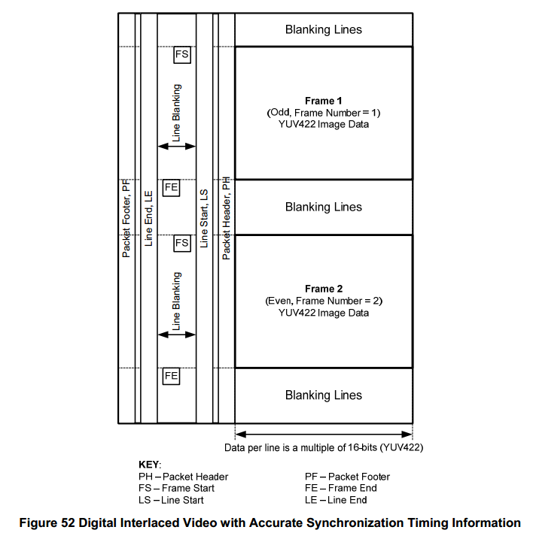
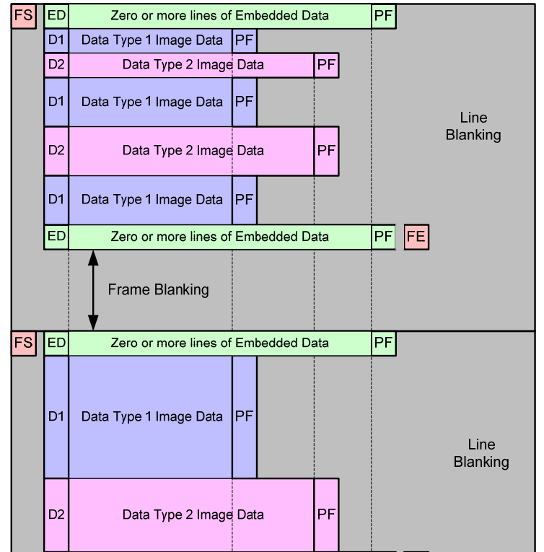
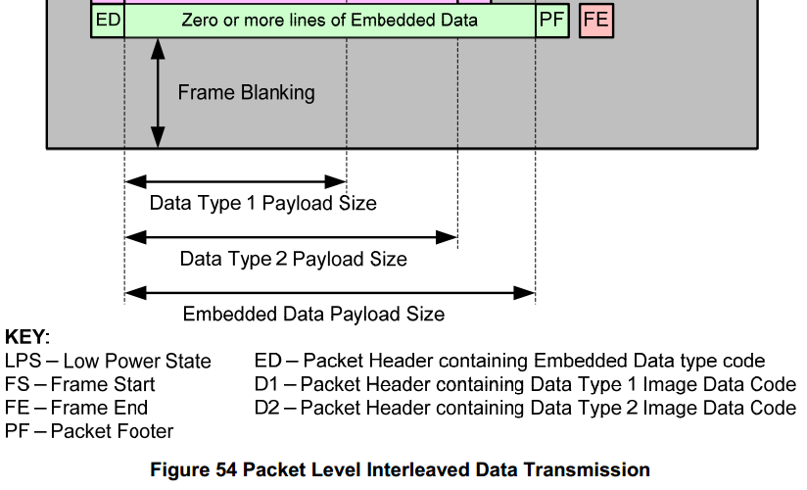
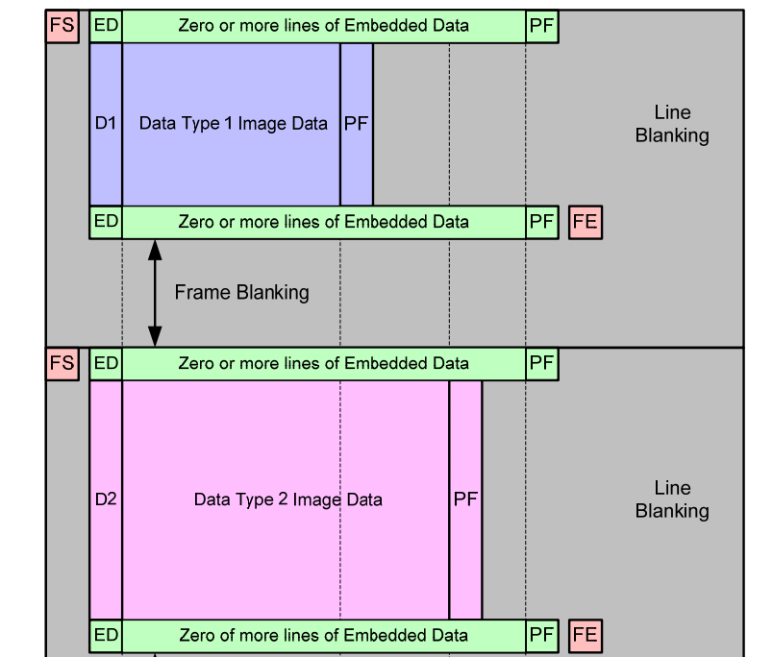
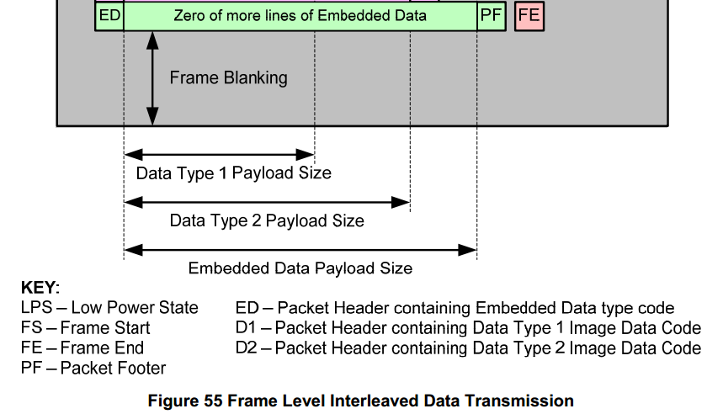
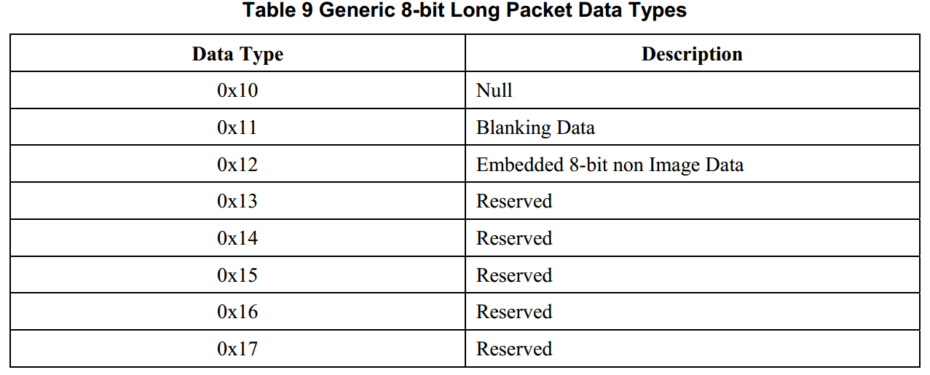
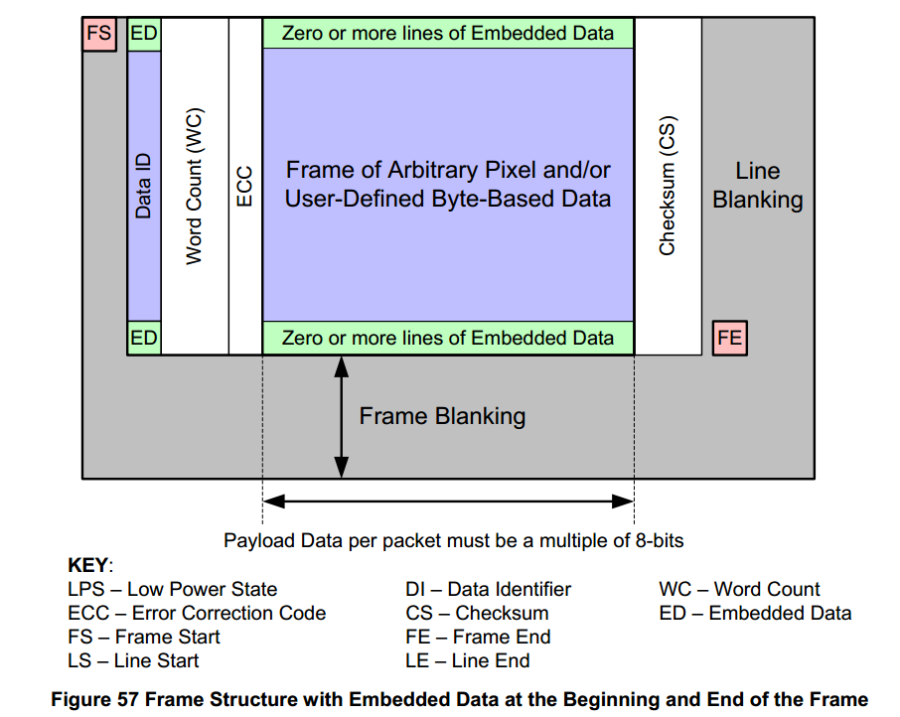
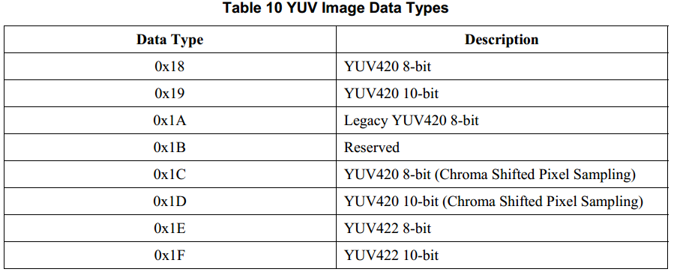
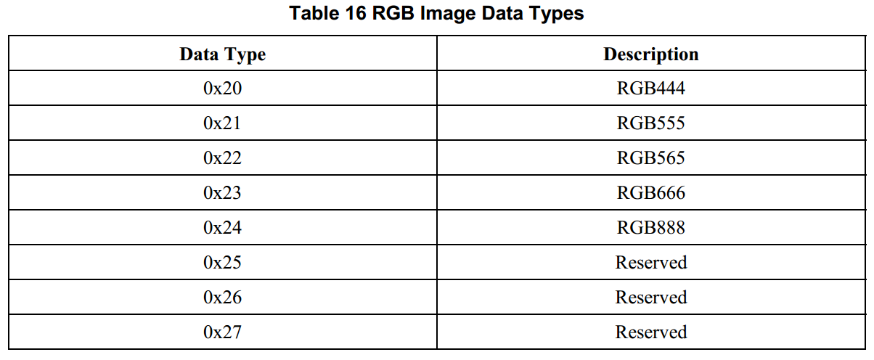
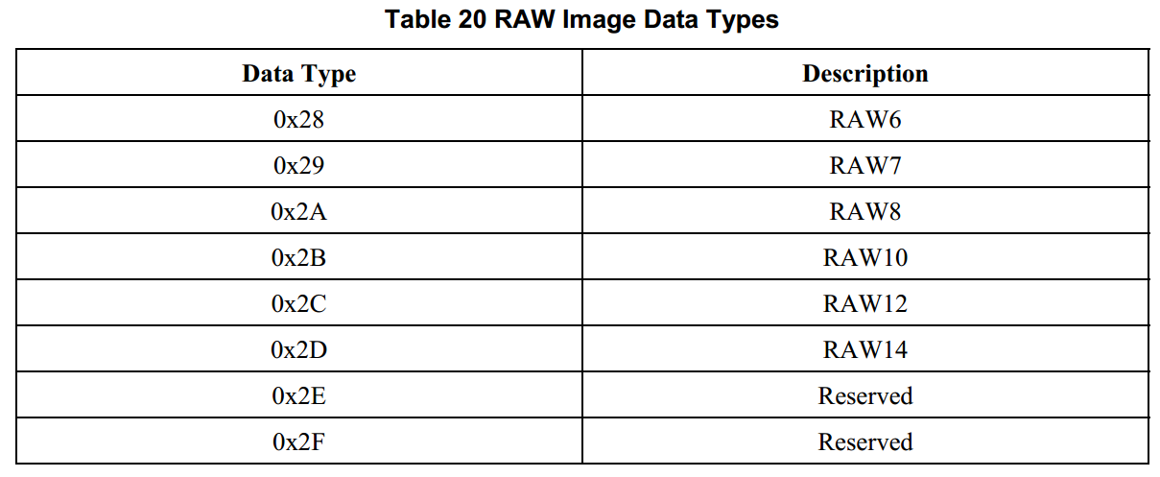
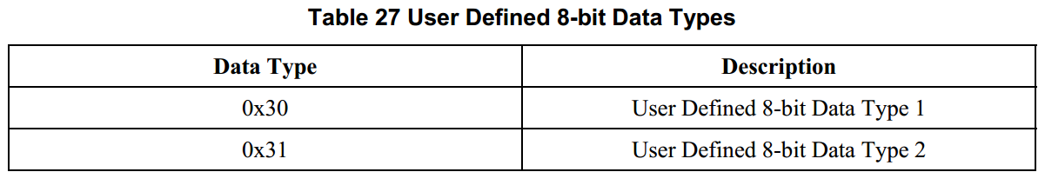
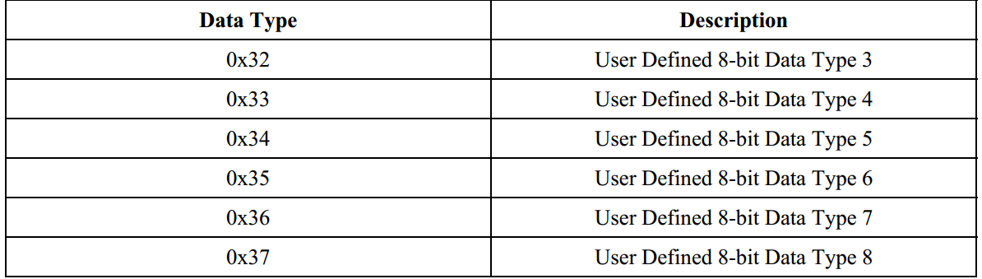
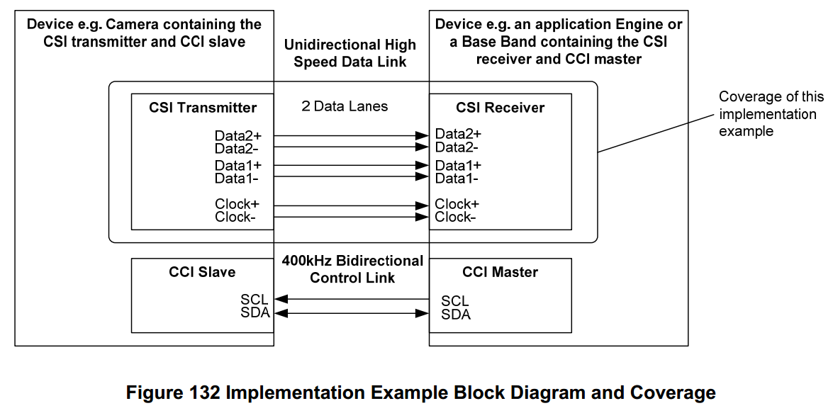
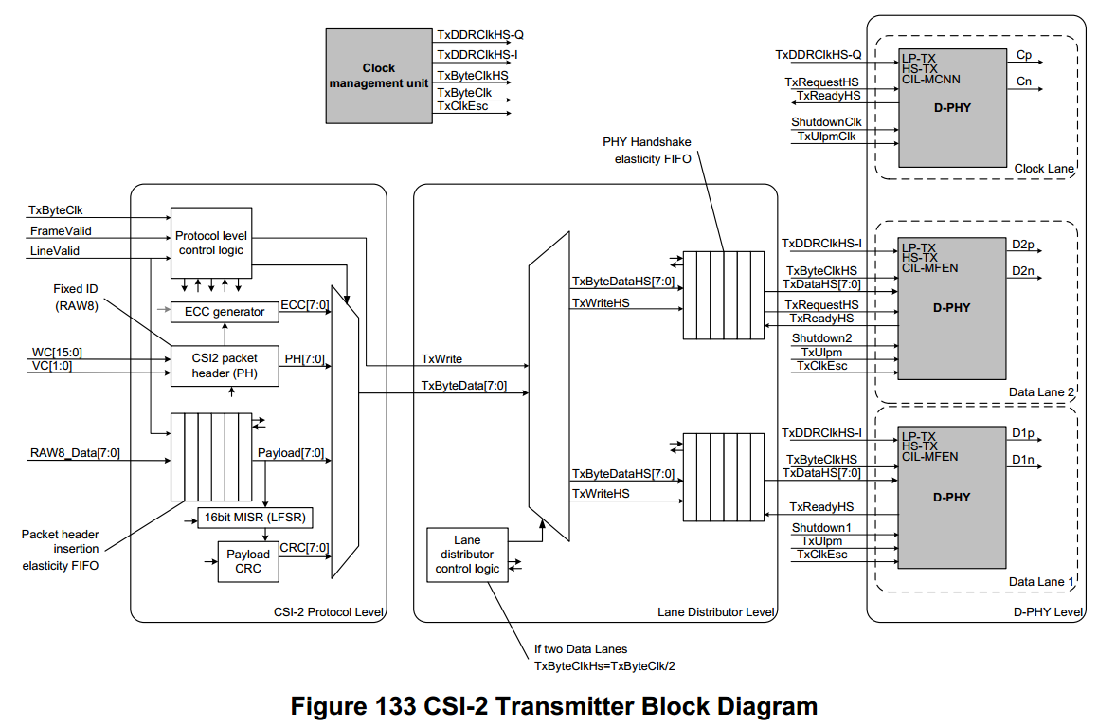
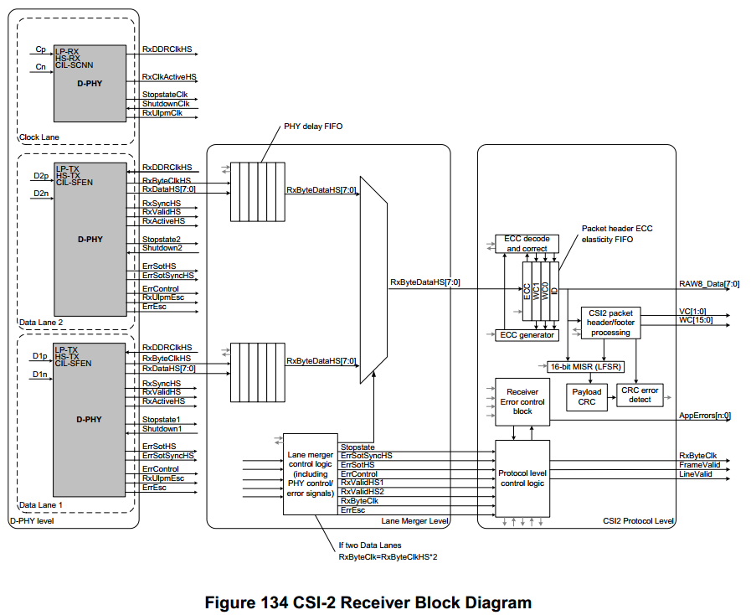
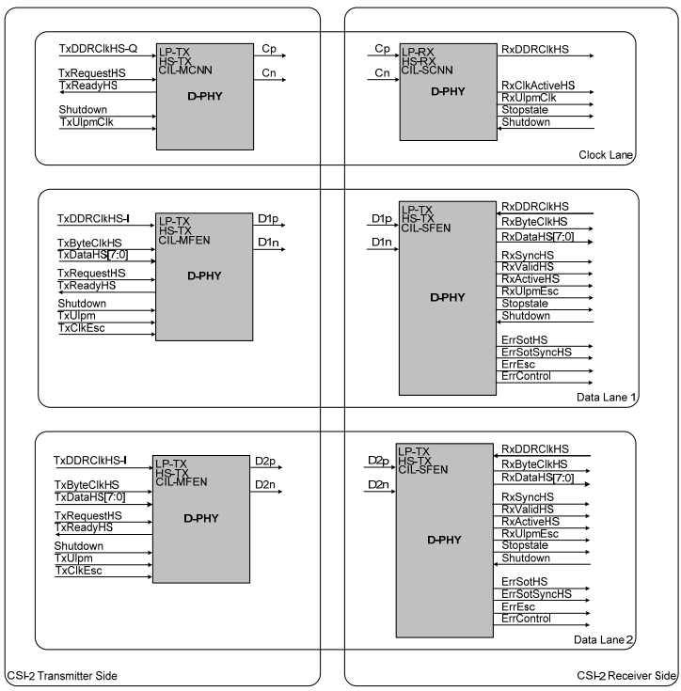

Other information like:
9.5 Packet Header Error Correction Code
12 Recommended Memory Storage
Annex A JPEG8 Data Format (informative)
Annex C CSI-2 Recommended Receiver Error Behavior (informative)
Annex E Data Compression for RAW Data Types (normative)
...

